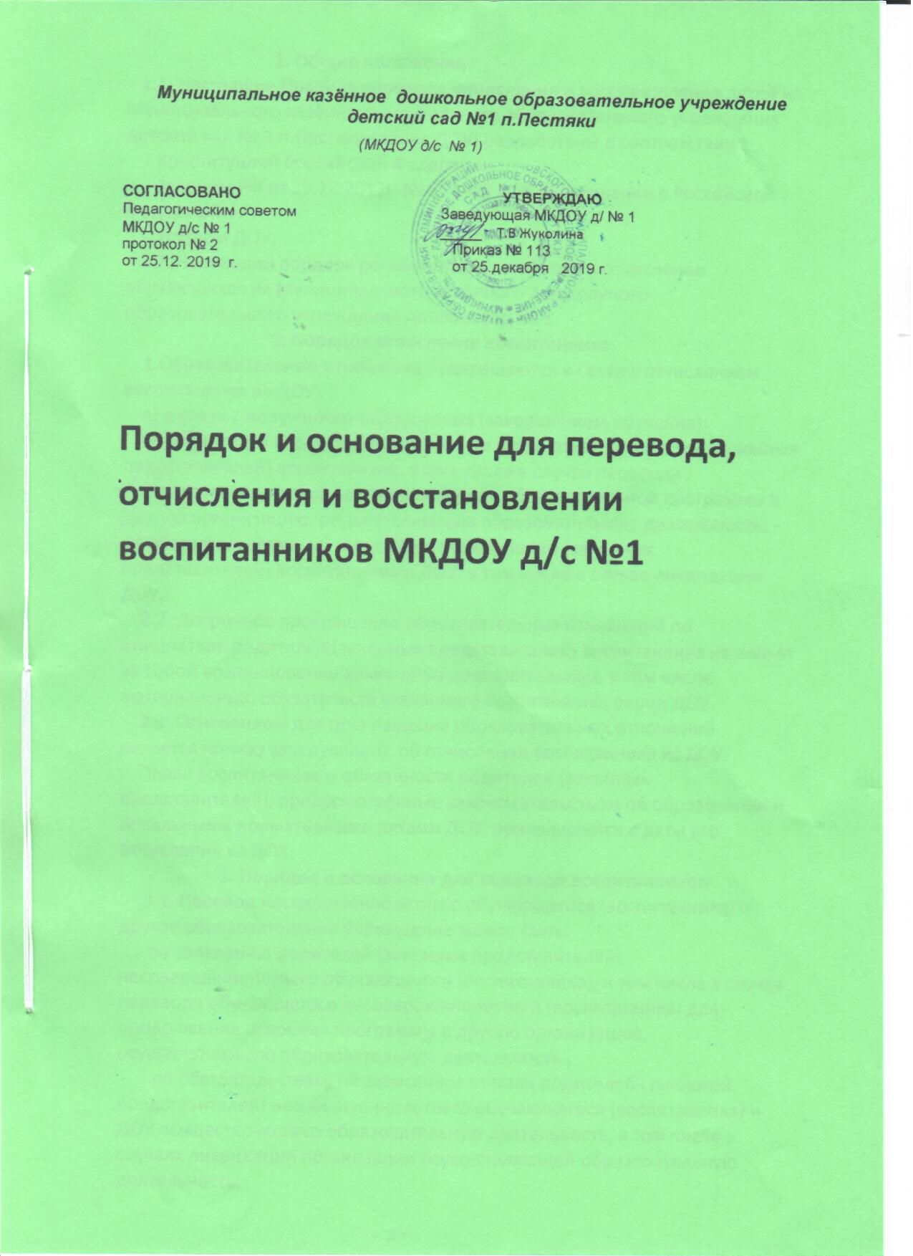

1. Общие положения
1.1. Настоящие Правила перевода, отчисления и восстановления детей из Муниципального казённого дошкольного образовательного учреждения детский сад № 1 п.Пестяки (далее ДОУ) разработаны в соответствии с
- Конституцией Российской Федерации,
- Законом РФ от 29.12.2012г. № 273-ФЗ «Об образовании в Российской Федерации»,
- Уставом ДОУ.
1.2. Настоящий порядок регламентирует перевод и отчисление обучающихся из Муниципального казённого дошкольного образовательного учреждения детский сад № 1.
2. Порядок отчисления воспитанника
1.Образовательные отношения прекращаются в связи с отчислением воспитанника из ДОУ:
а) в связи с получением образования (завершением обучения);
б) досрочно, в следующих случаях: - по инициативе родителей (законных представителей) воспитанника, в том числе в случае перевода воспитанника для продолжения освоения образовательной программы в другую организацию, осуществляющую образовательную деятельность; - по обстоятельствам, не зависящим от родителей (законных представителей) воспитанника и ДОУ, в том числе в случае ликвидации ДОУ.
2.2. Досрочное прекращение образовательных отношений по инициативе родителей (законных представителей) воспитанника не влечет за собой возникновение каких-либо дополнительных, в том числе материальных, обязательств указанного воспитанника перед ДОУ.
2.3. Основанием для прекращения образовательных отношений является приказ заведующего, об отчислении воспитанника из ДОУ.
Права воспитанника и обязанности родителей (законных представителей), предусмотренные законодательством об образовании и локальными нормативными актами ДОУ, прекращаются с даты его отчисления из ДОУ.
3. Порядок и основания для перевода воспитанников
3.1. Перевод несовершеннолетнего обучающегося (воспитанника) в другое образовательное Учреждение может быть:
- по заявлению родителей (законных представителей) несовершеннолетнего обучающегося (воспитанника), в том числе в случае перевода обучающегося несовершеннолетнего (воспитанника) для продолжения освоения программы в другую организацию, осуществляющую образовательную деятельность.;
- по обстоятельствам, не зависящим от воли родителей (законных представителей) несовершеннолетнего обучающегося (воспитанника) и ДОУ осуществляющего образовательную деятельность, в том числе в случаях ликвидации организации осуществляющей образовательную деятельность.

4. Порядок восстановления воспитанников Порядок восстановления воспитанников происходит по правилам приёма в ДОУ.
4.1 Отчисление, восстановление, перевод воспитанников ДОУ оформляется приказом заведующего.
4.2 При отчисление и восстановлении, соответствующая запись вносится в Книгу движения детей в ДОУ.

